http://ds2483.msk.ru/pic/spiral2.gif

**«Сенсорные игры для развития детей дома»**

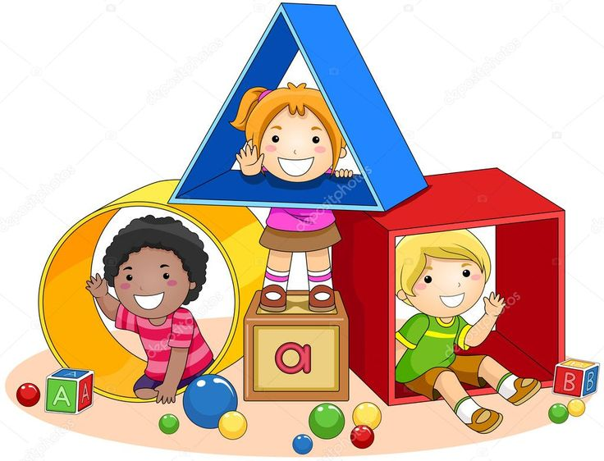

Подготовила: учитель-логопед

Разумова Елена дмитриевна

**«Сенсорные игры для развития детей дома»**

«Без игры нет, и не может быть полноценного умственного развития. Игра — это огромное светлое окно, через которое в духовный мир ребёнка вливается  
живительный поток представлений, понятий. Игра — это искра, зажигающая огонёк пытливости и любознательности»

**В. А. Сухомлинский.**

**Сенсорное развитие ребенка** — это развитие его восприятия и формирование представлений о внешних свойствах предметов: их форме, цвете, величине, положении в пространстве, а также запахе, вкусе и т. П.

Значение сенсорного развития в раннем и дошкольном детстве трудно переоценить. Именно этот возраст наиболее благоприятен для совершенствования деятельности органов чувств, накопления представлений об окружающем мире.

Что любят больше всего на свете делать дети? Конечно, играть! Дети играют дома, в детском саду, на улице, в гостях. Любое увлекательное занятие обозначается для них словом «игра». Чтобы детство наших детей было счастливым, основное, главное место в их жизни должна занимать игра.

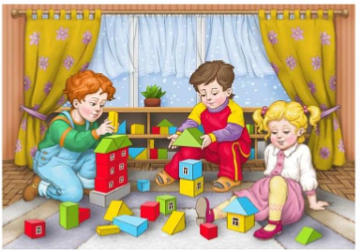Дидактическая игра упорядочивает не только поведение ребёнка, но и его внутреннюю жизнь, помогает понять себя, своё отношение к миру. Это практически единственная область, где он может проявить инициативу и творческую активность. И в это же время именно в игре ребёнок учится контролировать и оценивать себя, понимать, что делает и учится действовать правильно.

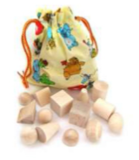**Игра «Чудесный мешочек»**

Для игры понадобится тканевой мешочек из плотной непрозрачной ткани, в который помещаются разные по форме и фактуре предметы. Предложить определить на ощупь каждый предмет, не заглядывая в мешочек. Также вы можете спрятать в него музыкальные инструменты, ребенок должен угадать по звучанию, какой инструмент спрятан.

**Игра «Золушка»**

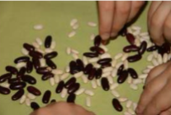Перед вами лежат перемешанные семена гороха, фасоли и киндер – игрушки. За 30 секунд, вы должны их рассортировать. Когда ребенок научится делать это достаточно быстро, можно усложнить задание: например, завязать ему глаза. Сенсорное развитие и развитие мелкой моторики в таких играх неразрывно связаны друг с другом. Предложите ребёнку, попробуйте сами, выполнить вот такое упражнение – надо взять 1 фасолинку большим и указательным пальцем, потом большим и средним, потом большим и безымянным... получается? А деткам это выполнить очень трудно! Если дома Вы будете устраивать вот такие тренировки, то мелкая моторика вашего ребёнка будет развиваться гораздо быстрее. А когда в конце игры ребёнок откопает «клад» (маленькая игрушка или конфета, поверьте, восторгу не будет предела)!

**Игра «Волшебные пуговицы»**

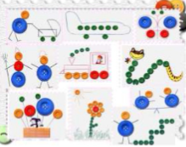В игры с пуговицами можно поиграть, чтобы не только развивать моторику, но еще логику и мышление, а так же цветовое восприятие, формирования понятий величины предметов (большой - маленький), творческое воображение. Совместная игра детей и родителей позволит сблизиться, установить базу доверительных отношений. Так как именно в дошкольном возрасте у взрослого есть уникальная возможность стать значимым для своего ребенка, стать тем человеком, к которому, став взрослым (особенно в подростковом возрасте), ребенок сможет обратиться за поддержкой.

**Игра «Мозаика из бросового материала»**

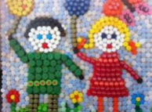Подберите по желанию разноцветные пробки от пластиковых бутылок. Выложите рисунок, это может быть неваляшка, бабочка, снеговик, мячики, бусы и т. д. Дома можете предложить ребенку выполнить по вашему образцу. После того, как ребенок научится выполнять задание без вашей помощи, предложите ему придумывать свои варианты рисунков. В таких играх мы закрепляем формирование сенсорного эталона — цвет, форма (круг, квадрат, треугольник, овал). Не затягивайте игру. Когда вы замечаете, что интерес и внимание малыша начинает угасать, скажите ему, что сегодня он просто молодец и уберите игру. Таким образом, ребенку игра не надоест и с ней не будут связаны только позитивные эмоции.

**Памятка для родителей**

Детям дошкольного возраста для развития мелкой моторики необходимо предлагать:

1) Упражнения с массажными шариками, грецкими орехами, карандашами, ручками, фломастерами.

2) «Танцуйте» пальцами и хлопайте в ладоши тихо и громко, в разном темне.

3) Используйте с детьми различные виды мозаики, конструкторы (железные, деревянные, пластмассовые), игры с мелкими деталями, счетными палочками.

4) Организуйте игры с пластилином, тестом.

5) Попробуйте технику рисования пальцами. Можно добавить в краски соль или песок для эффекта массажа.

6) Используйте цветные клубочки ниток для перематывания, веревочки различной толщины и длины для завязывания и развязывания.

7)Включите в игры разнообразный природный материал (палочки, веточки, шишки, скорлупки, початки и т. д.).

8) Занимайтесь с детьми нанизыванием бусин, бисера, учите расстегивать и застегивать пуговицы, кнопки, крючки, молнии.

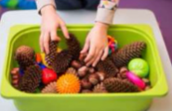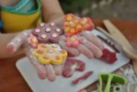

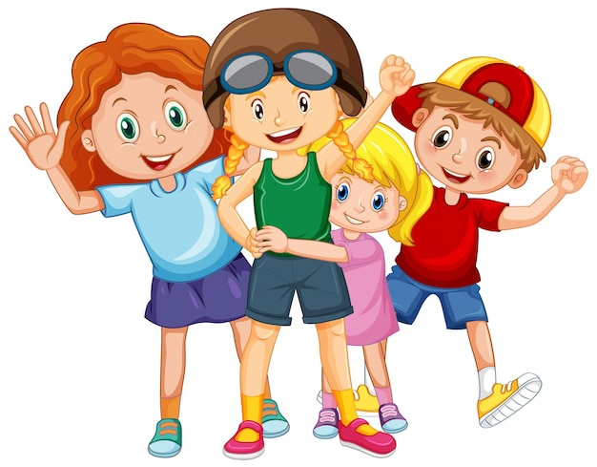**Мы познакомились лишь с малой частью того, чем Вы можете занять Ваш досуг с ребёнком дома. Включайте свою фантазию и самое главное, не уставайте постоянно разговаривать с вашими малышами, называйте все свои действия, явления природы, цвета и формы. Пусть ребенок находится в постоянном потоке информации, не сомневайтесь, это его не утомит. Чем непринужденнее будет обучение, тем легче и быстрее оно будет проходить. Побуждайте ребенка к игре, насколько возможно, играйте с малышом в развивающие и веселые игры. Участвуйте в игровом процессе. Это будет отличным способом для установления более прочной связи между Вами и Вашим ребенком!**

**Приятного творчества!**